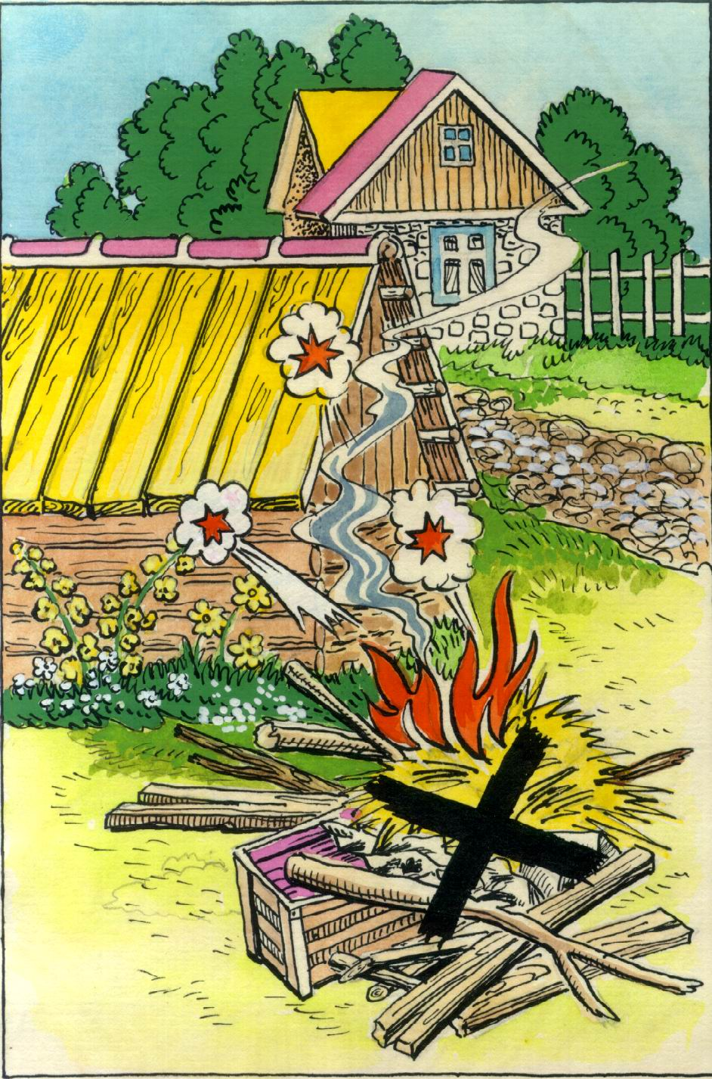
Администрация Дивеевского муниципального округа
Нижегородской области
сообщает:
Уважаемые жители Дивеевского муниципального округа! В связи с установлением тёплой сухой погоды постановлением Правительства Нижегородской области от 18.04.2021 года № 301 на территории округа установлен особый противопожарный режим.

В период со дня схода снежного покрова до установления устойчивой дождливой осенней погоды или образования снежного покрова устанавливается ЗАПРЕТ:

- на посещение лесов с наступлением 4-го и 5-го классов пожарной опасности;
- на проведение сельскохозяйственных палов;
- на разведение костров;
- на выжигание сухой травы;
- сжигание бытовых отходов и мусора, на землях лесного фонда, населённых пунктов и прилегающих территориях;
- на проведение иных пожароопасных работ;
- на использование сооружений для приготовления пищи на углях;
- на запуск неуправляемых изделий из горючих, материалов, принцип подъема которых на высоту основан, на нагревании воздуха внутри конструкции с помощью открытого огня (китайские воздушные фонари);
- на запуск фейерверков.

Если вы стали очевидцем происшествия, обращайтесь в ЕДДС округа по телефону 4-54-00, службу спасения по каналу связи «101» или по номеру «112» с мобильного телефона

